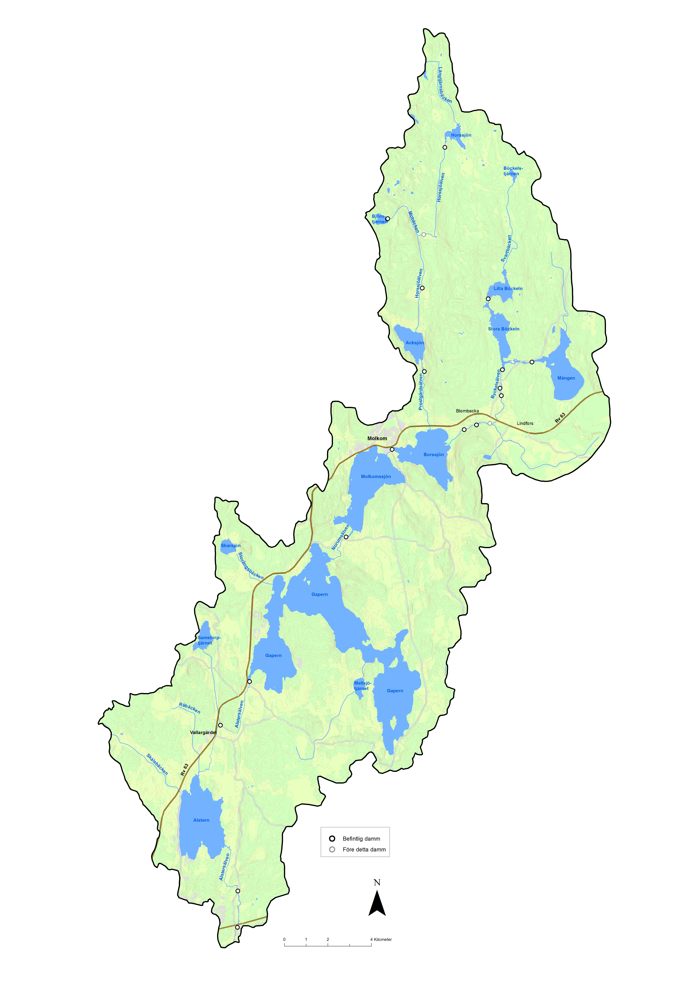

Verksamhetsberättelse
Alstersälvens vattenråd 2023

- Under 2023 har vattenrådet hållit 4 vattenrådsmöten (15/2, 13/4, 12/9 och 5/12), ett årsmöte (16 maj) samt ett studiebesök vid Blombacka bruk 23/10.
- I samband med styrelsemötet den 13 april gjordes ett fältbesök vid Råbäcken som en del av den truminventering som genomförts. Underlag för truminventeringen samt fältbesök finns här:
https://alstersalven.se/ta-del-av-vattenradets-truminventering/
- Årsmötet genomfördes i Östanås där vi bland annat tittade på Jan Bengtssons våtmark. Mer information finns här: http://alstersalven.se/aterkoppling-efter-arsmotet/
- Den 23 oktober besökte vi Blombacka bruk och diskuterade föroreningsproblematiken och den pågående provtagningen. Ulf Levein berättade svårigheterna kring det nedre verket.
- Den 13 november hölls ett informationsmöte om invasiva arter och skarv på Länsstyrelsen. I samband med det mötet fick vi informationsskyltar som kan sättas upp vid iläggningsplatser. Önskas fler skyltar så säg till! Mer information finns här: https://alstersalven.se/tomma-tvatta-torka/
- Medlemsavgift för Kalrstads kommun beslutades till 40 000kr årligen. För övriga medlemmar är det fortfarande avgiftsfritt.
- Hemsidan för vattenrådet fortsatte utvecklas: http://alstersalven.se/
- Filmen om Alstersälvens vattenområde – Det glimmande vattnets resa delades av på Karlstads kommuns facebooksida i samband med Världsvattendagen 2023.
- Även Facebookgruppen har fått fler medlemmar: https://www.facebook.com/AlstersalvensVattenrad
- Länsstyrelsen samordnar regelbundna möten för vattenrådssamordnare i Värmland, ungefär varannan månad. Vattenrådet har deltagit med en representant. Det har varit väldigt givande att dela information och erfarenheter med andra vattenråd. Möten har bland annat resulterat i gemensamma remissvar tillsammans med de andra vattenråd.
- Deltog på informationsmöte om Calamos tillståndsprövning.

